本网-综合资讯

冲刺！苍巴高速公路苍渔段进入沥青摊铺作业

11月17日上午10时，在苍（溪）至巴（中）高速公路TJ3标段路段，一辆满载沥青混合料的重卡与摊铺机衔接联动缓缓前移，混合料均匀摊铺在路面上，标志着由中铁十五局四公司承建的TJ3标段正式进入沥青摊铺作业，向年底开通苍渔段目标发起了冲刺。
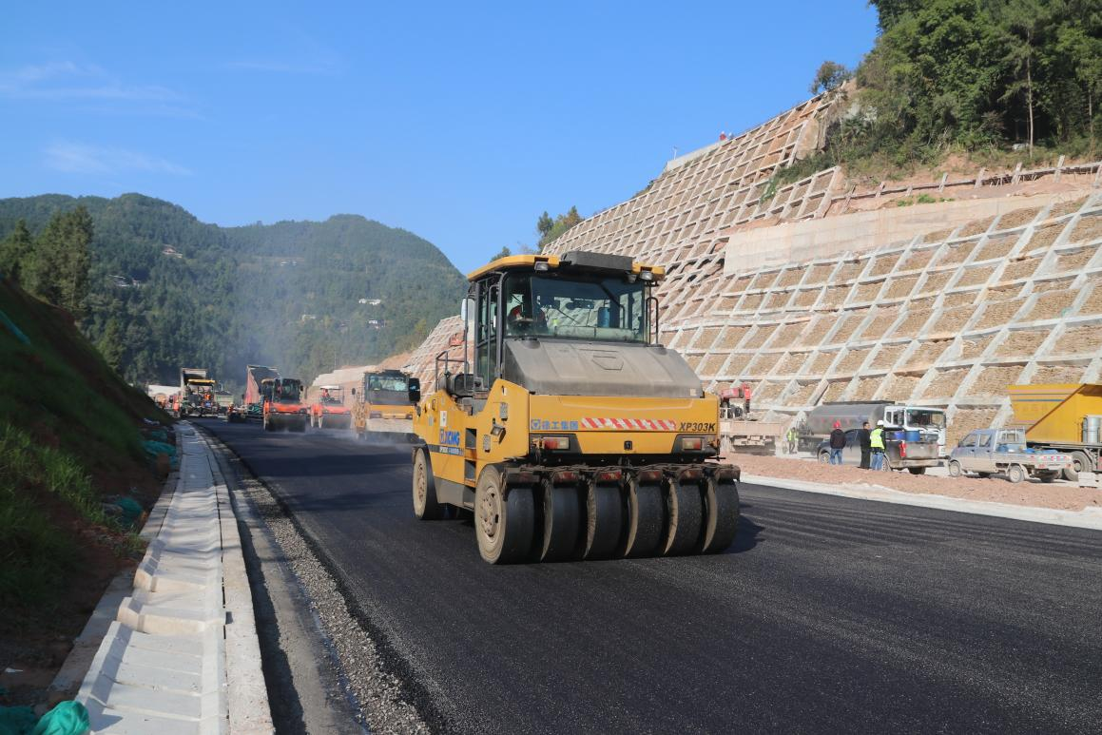
施工现场，沥青摊铺机、压路机马力全开，一车车沥青混合料与摊铺机紧密配合，有序摊铺。6台双钢轮压路机、胶轮压路机紧跟其后，在路面上来回碾压。“按照现在的进度，每天可完成两公里摊铺。”苍巴高速公路路面施工负责人介绍，沥青摊铺是高速公路施工的最后环节，也是整个路面摊铺过程质量要求最高的一项工程。近段时间，秋高气爽，晴空暖照，全线抢抓作业黄金时间，预计12月上旬完成TJ3标段沥青摊铺任务。
据了解，苍巴高速公路全长92.553公里，计划今年12月30日开通苍溪至渔溪段。项目建成后，将与成绵扩容、绵苍高速相连，构成一条连接成都平原经济区与川东北经济区的高速大动脉。同时，在巴中境内和巴中至万源高速公路相接，形成新的进出川大通道，对川陕革命老区经济发展将发挥重要作用。（丁清友 汪国义）

